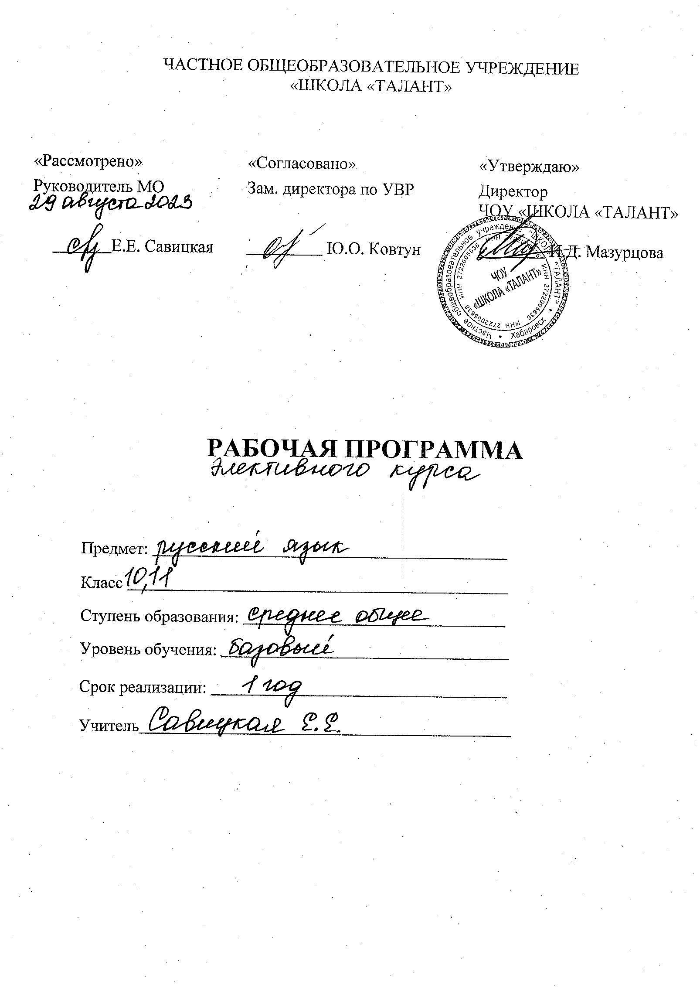

Пояснительная записка
Программа составлена на основе Программы элективных курсов. Русский язык. Литература. 9-11 класс». – М.: Айрис-пресс, 2016 г. Авторы: Войтас С.А., Акопова Н.Г.
Предлагаемый подготовительно-тренировочный курс предназначен для учащихся 10 и 11 классов и рассчитан на 70 часов. Он обеспечивает осмысление системы знаний о языке, углублённое изучение основных разделов русского языка и совершенствование речевой культуры. Данный курс эффективен при организации занятий, ориентированных на подготовку к итоговой аттестации, где учащиеся должны продемонстрировать результаты овладения нормами современного русского языка, основами культуры устной и письменной речи.
Цель: углубление и систематизация знаний о языке и речи, развитие коммуникативно-речевой культуры, расширение лингвистического кругозора учащихся.
Задачи:
- Овладение основными нормами русского литературного языка;
- Создание прочной, надёжной базы орфографических навыков;
- Совершенствование общеучебных умений: обобщать, сравнивать, анализировать, оценивать;
- Обучение анализу текста, его интерпретации;
- Формирование языковой и лингвистической компетенции;
- Формирование умения создавать собственный текст, аргументировать собственное мнение, использовать разнообразные грамматические формы и лексическое богатство языка;
- Развитие ассоциативного мышления учащихся.
Общая характеристика курса
На каждом занятии предусматривается двусторонний подход:
- Теоретическая часть (повторение правил, изучение трудных случаев правописания, определение этапов создания текста).
- Практическая часть (выполнение различных упражнений, помогающих сформировать языковую, лингвистическую и коммуникативную компетентности; закрепить знания орфографических и пунктуационных правил, приобрести устойчивые навыки).
Использование системы упражнений предусматривает различные формы и приёмы работы учащихся: упражнения по аналогии, исследования, использование разных каналов поиска информации, решение тестов по типу ЕГЭ, написание текстов по заданной проблеме.

Личностные, метапредметные и предметные результаты

Личностными результатами
1) осознание феномена родного языка как духовной, культурной, нравственной основы личности; осознание себя как языковой личности; понимание зависимости успешной социализации человека, способности его адаптироваться в изменяющейся социокультурной среде, готовности к самообразованию от уровня владения русским языком; понимание роли родного языка для самореализации, самовыражения личности в различных областях человеческой деятельности;
2) представление о речевом идеале; стремление к речевому самосовершенствованию; способность анализировать и оценивать нормативный, этический и коммуникативный аспекты речевого высказывания;
3) увеличение продуктивного, рецептивного и потенциального словаря; расширение круга используемых языковых и речевых средств.
Метапредметными результатами освоения выпускниками средней (полной) школы программы базового уровня по русскому (родному) языку являются:
1) владение всеми видами речевой деятельности в разных коммуникативных условиях:
• разными видами чтения и аудирования; способностью адекватно понять прочитанное или прослушанное высказывание и передать его содержание в соответствии с коммуникативной задачей; умениями и навыками работы с научным текстом, с различными источниками научно-технической информации;
• умениями выступать перед аудиторией старшеклассников с докладом; защищать реферат, проектную работу; участвовать в спорах, диспутах, свободно и правильно излагая свои мысли в устной и письменной форме;
• умениями строить продуктивное речевое взаимодействие в сотрудничестве со сверстниками и взрослыми, учитывать разные мнения и интересы, обосновывать собственную позицию, договариваться и приходить к общему решению; осуществлять коммуникативную рефлексию;
• разными способами организации интеллектуальной деятельности и представления ее результатов в различных формах: приемами отбора и систематизации материала на определенную тему; умениями определять цели предстоящей работы (в том числе в совместной деятельности), проводить самостоятельный поиск информации, анализировать и отбирать ее; способностью предъявлять результаты деятельности (самостоятельной, групповой) в виде рефератов, проектов; оценивать достигнутые результаты и адекватно формулировать их в устной и письменной форме;
2) способность пользоваться русским языком как средством получения знаний в разных областях современной науки, совершенствовать умение применять полученные знания, умения и навыки анализа языковых явлений на межпредметном уровне;
3) готовность к получению высшего образования по избранному профилю, подготовка к формам учебно-познавательной деятельности в вузе;
4) овладение социальными нормами речевого поведения в различных ситуациях неформального межличностного и межкультурного общения, а также в процессе индивидуальной, групповой, проектной деятельности.
Предметными результатами освоения выпускниками средней (полной) школы программы базового уровня по русскому (родному) языку являются:
1) представление о единстве и многообразии языкового и культурного пространства России и мира, об основных функциях языка, о взаимосвязи языка и культуры, истории народа;
2) осознание русского языка как духовной, нравственной и культурной ценности народа, как одного из способов приобщения к ценностям национальной и мировой культуры;
3) владение всеми видами речевой деятельности: аудирование и чтение:
• адекватное понимание содержания устного и письменного высказывания, основной и дополнительной, явной и скрытой (подтекстовой) информации;
• осознанное использование разных видов чтения (поисковое, просмотровое, ознакомительное, изучающее, реферативное) и аудирования (с полным пониманием аудио-текста, с пониманием основного содержания, с выборочным извлечением информации) в зависимости от коммуникативной задачи;
• способность извлекать необходимую информацию из различных источников: учебно-научных текстов, средств массовой информации, в том числе представленных в электронном виде на различных информационных носителях, официально-деловых текстов, справочной литературы;
• владение умениями информационной переработки прочитанных и прослушанных текстов и представление их в виде тезисов, конспектов, аннотаций, рефератов; говорение и письмо:
• создание устных и письменных монологических и диалогических высказываний различных типов и жанров в учебно-научной (на материале изучаемых учебных дисциплин), социально-культурной и деловой сферах общения;
• подготовленное выступление перед аудиторией с докладом; защита реферата, проекта;
• применение в практике речевого общения орфоэпических, лексических, грамматических, стилистических норм современного русского литературного языка; использование в собственной речевой практике синонимических ресурсов русского языка; соблюдение на письме орфографических и пунктуационных норм;
• соблюдение норм речевого поведения в социально-культурной, официально-деловой и учебно-научной сферах общения, в том числе в совместной учебной деятельности, при обсуждении дискуссионных проблем, на защите реферата, проектной работы;
• осуществление речевого самоконтроля; анализ речи с точки зрения ее эффективности в достижении поставленных коммуникативных задач; владение разными способами редактирования текстов;
4) освоение базовых понятий функциональной стилистики и культуры речи: функциональные разновидности языка, речевая деятельность и ее основные виды, речевая ситуация и ее компоненты, основные условия эффективности речевого общения; литературный язык и его признаки, языковая норма, виды норм; нормативный, коммуникативный и этический аспекты культуры речи;
5) проведение разных видов языкового анализа слов, предложений и текстов различных функциональных стилей и разновидностей языка; анализ языковых единиц с точки зрения правильности, точности и уместности их употребления; проведение лингвистического анализа текстов разной функционально-стилевой и жанровой принадлежности; оценка коммуникативной и эстетической стороны речевого высказывания.

Содержание курса.
- Фонетика. Орфоэпия. (6 часов)
Речь устная и письменная. Смыслоразличительная роль звука в слове. Особенности словесного ударения в русском языке. Гласные звуки, их произношение. Согласные звуки, их произношение. Трудности фонетического анализа слов. Орфоэпические нормы русского языка. Варианты произношения.
- Лексика. (3 часа)
Особенности лексического состава слов. Основные выразительные средства лексики и фразеологии. Прямое и переносное значение слова. Общеупотребительная и ограниченная лексика. Трудности лексического анализа слов.
- Словообразование. (2 часа)
Морфемный анализ слов. Способы словообразования в русском языке. Лексическое значение морфем.
- Морфология. (5 часов)
Система частей речи в русском языке. Грамматическое значение, морфологические признаки, синтаксическая роль. Трудные случаи разграничения языковых явлений.
- Орфография. (19 часов)
Орфография в системе лингвистики. Роль грамотного письма в процессе речевого общения. Трудные случаи правописания.
- Синтаксис и пунктуация.
Словосочетание. Простое предложение. (10 часов)
Особенности связи слов в словосочетаниях. Правильное употребление словосочетаний. Типы словосочетаний и виды связи в них. Предложение как речевое высказывание. Односоставные и двусоставные предложения. Простое осложнённое предложение. Обособленные члены. Уточняющие члены. Знаки препинания в простом осложнённом предложении.
- Прямая речь. Диалог. Цитата. (2 часа)
Синтаксические конструкции с чужой речью. Прямая и косвенная речь. Способы оформления прямой речи на письме. Способы оформления диалога. Различные способы цитирования.
- Сложное предложение. (9 часов)
Знаки препинания в бессоюзном сложном предложении. Сложносочинённые предложения. Знаки препинания в сложноподчинённом предложении. Сложные синтаксические конструкции и знаки препинания в них.
- Текст и его особенности. (14 часов)
Текст и его признаки. Развитие мысли в тексте. Виды связи предложений. Стили и типы речи. Стилевые особенности текста. Текст и его анализ. Чтение и изложение. Создание текста и его редактирование.

Место предмета в учебном плане

Количество часов по учебному плану на 2018-2019 учебный год 34 часов из расчета 1 час в неделю.

Планируемые результаты
В процессе изучения русского языка на базовом уровне совершенствуются и развиваются следующие общеучебные умения:
• коммуникативные (владение всеми видами речевой деятельности и основой культуры уст ной и письменной речи);
• информационные (умение осуществлять библиографический поиск, извлекать информацию, умение работать с текстом);
• организационные (умение формулировать цель деятельности, планировать и осуществлять ее).
В результате изучения русского языка ученик должен
знать/понимать
• связь языка и истории, культуры русского народа;
• смысл понятий: речевая ситуация и ее компоненты, литературный язык, языковая норма, культура речи;
• основные единицы языка, их признаки;
• орфоэпические, лексические, грамматические, орфографические и пунктуационные нормы современного литературного языка, нормы речевого поведения;
уметь
• осуществлять речевой самоконтроль, оценивать устные и письменные высказывания с точки зрения языкового оформления;
• проводить лингвистический анализ текстов различных стилей; использовать основные виды чтения;
• извлекать необходимую информацию из различных источников;
говорение и письмо
• создавать устные и письменные монологические и диалогические высказывания различных типов и жанров;
• применять в практике речевого общения основные орфоэпические, лексические, грамматические нормы современного русского языка;
• соблюдать в практике письма орфографические и пунктуационные нормы современного русского литературного языка;
• соблюдать нормы речевого поведения;
• использовать основные приемы информационной переработки устного и письменного тек ста;
• использовать приобретенные приемы информационной переработки устного и письменного текста.

Тематическое планирование. 10-11 класс. 70 часов.

Учебно-тематический план
№ п/п | Раздел программы | Количество часов | Основные виды деятельности
10 класс
1 1 | Фонетика | 3 | Восприятие речи учителя и одноклассников, оценивание собственной учебной деятельности,  составление устного и письменного высказывания, структурирование, постановка учебной задачи, оценка правильности выполнения действия,  формулировка собственной позиции
2 | Орфоэпия. | 3 | Восприятие речи учителя и одноклассников, оценивание собственной учебной деятельности,
3 | Лексика | 3 | Составление устного и письменного высказывания, структурирование, постановка учебной задачи.
4 | Словообразование. | 2 | Оценка правильности выполнения действия,  формулировка собственной позиции
5 | Морфология | 5 | Восприятие речи учителя и одноклассников, оценивание собственной учебной деятельности,  составление устного и письменного высказывания, структурирование, постановка учебной задачи, оценка правильности выполнения действия.
6 | Орфография | 19 | Восприятие речи учителя и одноклассников, оценивание собственной учебной деятельности.
 | ИТОГО | 35ч
11 класс
7 | Синтаксис и пунктуация:  Словосочетание | 1 | Оценка правильности выполнения действия,  формулировка собственной позиции.
8 | Простое предложение. | 9 | Составление устного и письменного высказывания, структурирование, постановка учебной задачи.
9 | Прямая речь. Диалог. Цитата | 2 | Составление устного и письменного высказывания, структурирование, постановка учебной задачи.
10 | Сложное предложение – 9 часов. | 9 | Структурирование, постановка учебной задачи, оценка правильности выполнения действия,  формулировка собственной позиции
11 | Текст и его особенности. | 14
 | ИТОГО | 35ч

Приложение 1
Календарно-тематическое планирование

№ | Тема занятия  содержание | Кол-во часов | Характеристика основных видов деятельности | Форма организации | Дата проведения
 | 10 класс.
1. | Фонетика. Речь устная и письменная. Особенности словесного ударения в русском языке. | 1 | Повторение основных фонетических правил. Использование транскрипции слов. | Лекция. Работа с тестами
2,  3. | Трудности фонетического анализа слов. | 2 | Фонетический анализ слов | Лекция. Работа с тестами
4,  5,  6. | Орфоэпия. Орфоэпические нормы русского языка. | 3 | Работа с орфоэпическим словарём. Сравнительный анализ звукового и буквенного состава слов. | Лекция. Работа с тестами
7. | Лексика. Особенности лексического состава слов. | 1 | Работа с разными типами словарей. | Лекция. Работа с тестами
8. | Основные выразительные средства лексики. Употребление тропов в художественном тексте. | 1 | Использование средств выразительности. | Лекция. Работа с тестами
9. | Трудности лексического анализа. | 1 | Работа с разными типами словарей. Использование средств выразительности. | Презентация. Работа с тестами
10,  11. | Словообразование. Морфемный анализ слов. Способы словообразования. | 2 | Сопоставительный анализ слов. Словообразовательный разбор. Работа со словарём. | Презентация. Работа с тестами
12,  13. | Морфология. Система самостоятельных частей речи в русском языке.  Самостоятельные части речи. | 2 | Различение самостоятельных и служебных частей речи. Употребление в устной и письменной речи. | Презентация. Работа с тестами
14,  15. | Служебные части речи. Употребление в речи служебных частей речи.. | 2 | Употребление служебных частей речи в устной и письменной речи. | Составление обобщающей таблицы
16. | Трудные случаи разграничения языковых явлений. | 1 | Анализ текста. | Презентация. Работа с тестами
17. | Орфография. Система правил правописания. | 1 | Повторение основных орфографических правил. | Презентация. Работа с тестами
18,  19. | Правописание приставок. | 2 | Словарные диктанты, тесты, исправление искажённого текста. | Работа со схемами и таблицами.
20,  21,  22,  23. | Виды орфограмм в корне. | 4 | Словарные диктанты, тесты, исправление искажённого текста. | Составление карточек.
24 | ЕГЭ-марафон | 1 | Тесты | Внеурочная деятельность.
25,  26-27 | Правописание окончаний. Трудные случаи написания окончаний. | 3 | Словарные диктанты, тесты, исправление искажённого текста. | Работа со схемами и таблицами.
28,  29. | Трудные случаи правописания суффиксов. | 2 | Словарные диктанты, тесты, исправление искажённого текста | Работа со схемами и таблицами.
30,  31,  32. | Правописание служебных частей речи. Различение не-ни. | 3 | Словарные диктанты, тесты, исправление искажённого текста. | Работа со схемами
33,  34. | Трудности при слитном, дефисном и раздельном написании. | 2 | Словарные диктанты, тесты, исправление искажённого текста. | Работа со схемами и таблицами.
35. | Итоговое занятие | 1 | Тест (часть 1) | Тестирование
 | 11 класс.
1 | Синтаксис и пунктуация. Словосочетание. Особенности связи слов в словосочетаниях. | 1 | Разбор словосочетаний, выделение словосочетаний из текста. | Лекция. Работа с тестами
2 | Простое предложение. Односоставные и двусоставные предложения. | 1 | Синтаксический разбор. Моделирование предложений. | Лекция. Работа с тестами
3.4. | Простое осложнённое предложение. Однородные, неоднородные определения. | 2 | Синтаксический разбор. Моделирование предложений. | Лекция. Работа с тестами
5. | Тире в простом предложении. | 1 | Работа с тестами. | Лекция. Работа с тестами
6.7.. | Вводные слова и предложения. | 2 | Синтаксический разбор. Моделирование предложений. Работа с тестами. | Лекция. Работа с тестами
8. | Уточняющие члены предложения. | 1 | Синтаксический разбор. Моделирование предложений. Работа с тестами. | Презентация. Работа с тестами
9.10.. | Прямая речь. Диалог. Цитата | 2 | Составление предложений с прямой речью. Тренинг в оформлении цитат. | Презентация. Работа с тестами
11.  12.. | Сложное предложение. Знаки препинания в БСП. | 2 | Синтаксический разбор и моделирование сложных предложений. Пунктуационные диктанты, тесты. | Составление обобщающей таблицы
13.14.15. | Знаки препинания в ССП. | 3 | Синтаксический разбор и моделирование сложных предложений. Пунктуационные диктанты, тесты. | Презентация. Работа с тестами
16 | Внеурочная деятельность. Интеллектуальная игра. Знаки препинания в ССП. | 1 | Синтаксический разбор и моделирование сложных предложений. Пунктуационные диктанты, тесты. | Игра
17.  18.  19. | Сложные синтаксические конструкции и знаки препинания в них. | 3 | Синтаксический разбор и моделирование сложных предложений. Пунктуационные диктанты, тесты. | Работа со схемами и таблицами.
20  21. | Текстоведение. Способы связи предложений в тексте | 2 | Анализ текстов. | Самостоятельная работа с текстом
22. | Текстоведение. Способы связи предложений в тексте | 1 | Анализ текстов. | Самостоятельная работа с текстом
23.  24.  25.. | Стили речи и их особенности. Типы речи и отличительные особенности. | 3 | Анализ текстов. | Самостоятельная работа с текстом
26  27 | Текст и его анализ. Выразительные средства языка. | 2 | Анализ текстов. | Самостоятельная работа с текстом
28 | Текст и его анализ. Выразительные средства языка.. | 1 | Решение тестов | Самостоятельная работа
29.  30.  31. | Сочинение. Этапы создания текста. План. Подготовка рабочих материалов. Создание текста. | 3 | Работа над сочинением. | Самостоятельная работа с текстом
32.  33.  34. | Редактирование текста. | 3 | Работа над сочинением. | Работа со схемами и таблицами.
35. | Итоговое занятие | 1 | Решение тестов | Самостоятельная работа с текстом
 | Итого | 70

